الملف التراكمي
التدريس وفق المستوى المناسب TaRL
À | Personne Personne Personne
Cc | Personne
Cci | Personne
Objet

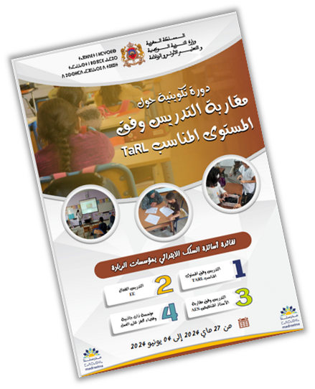

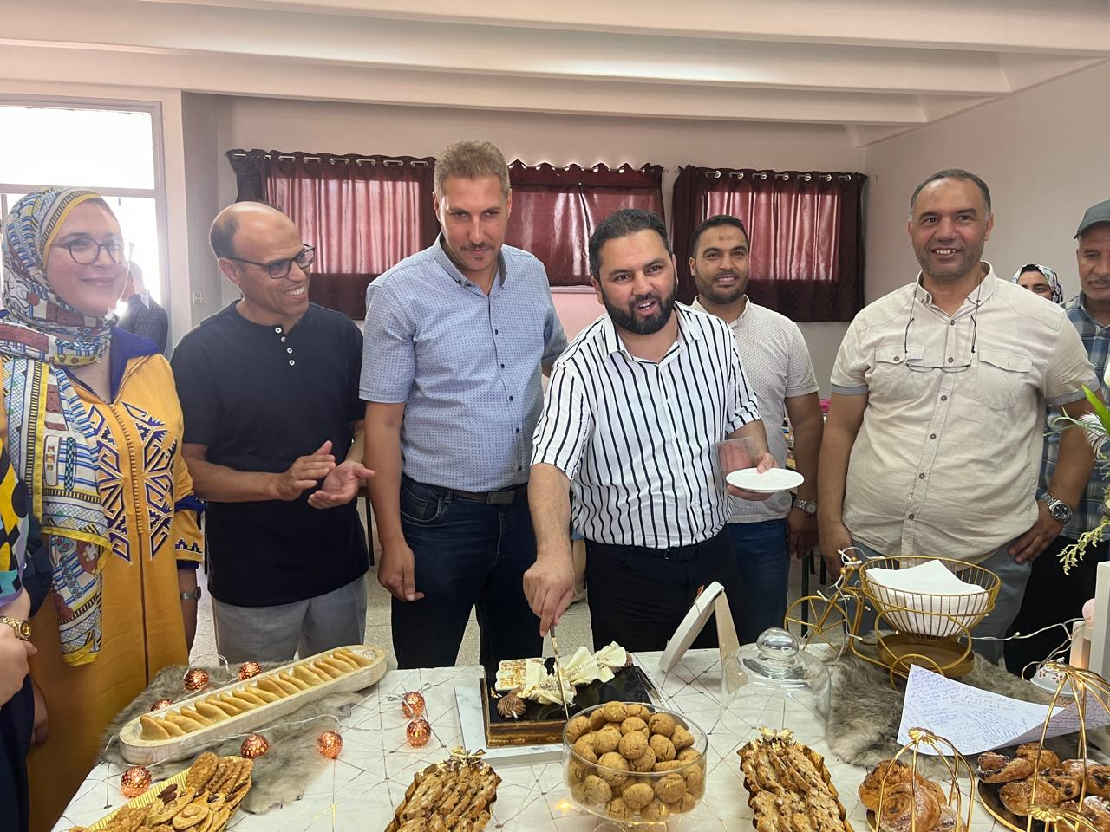

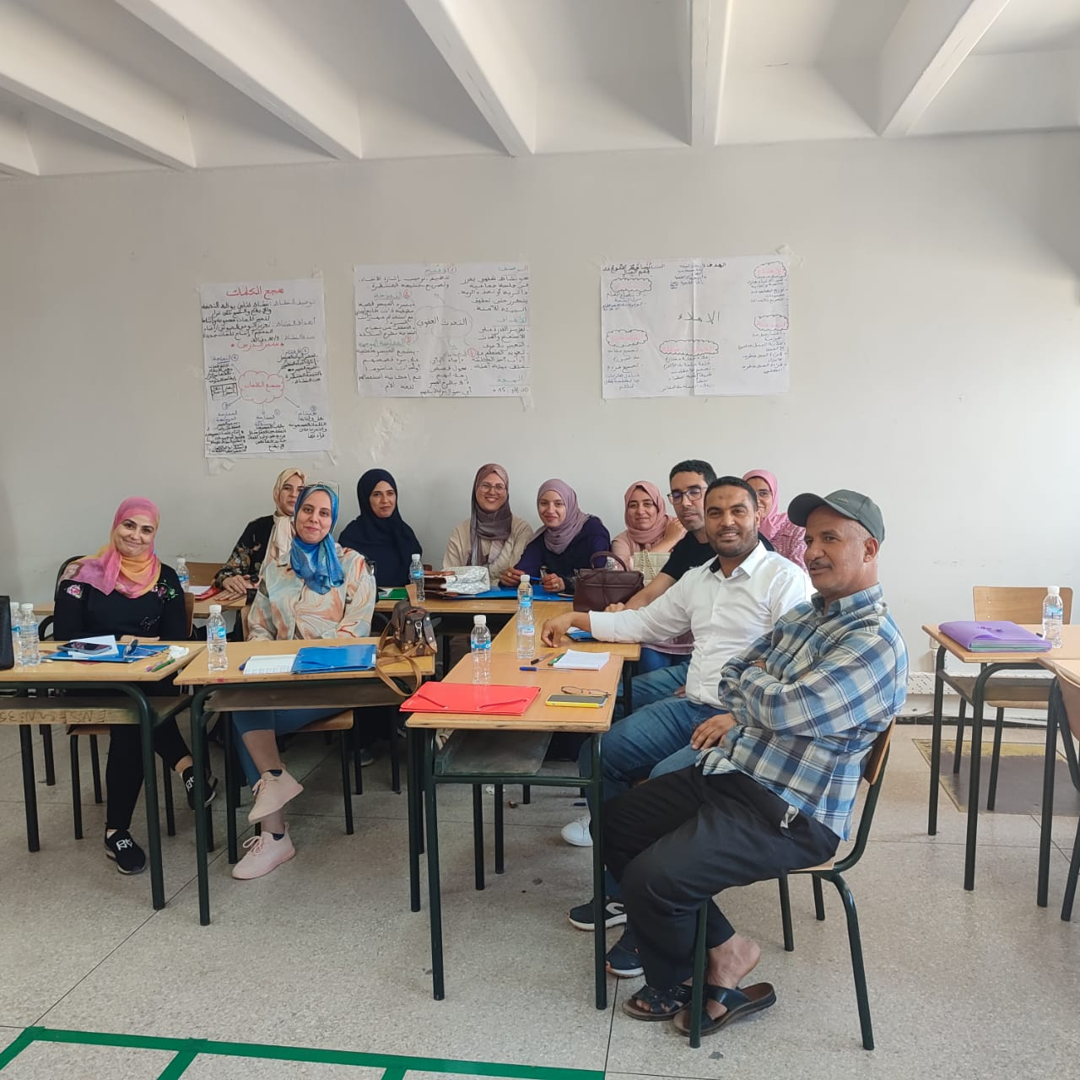

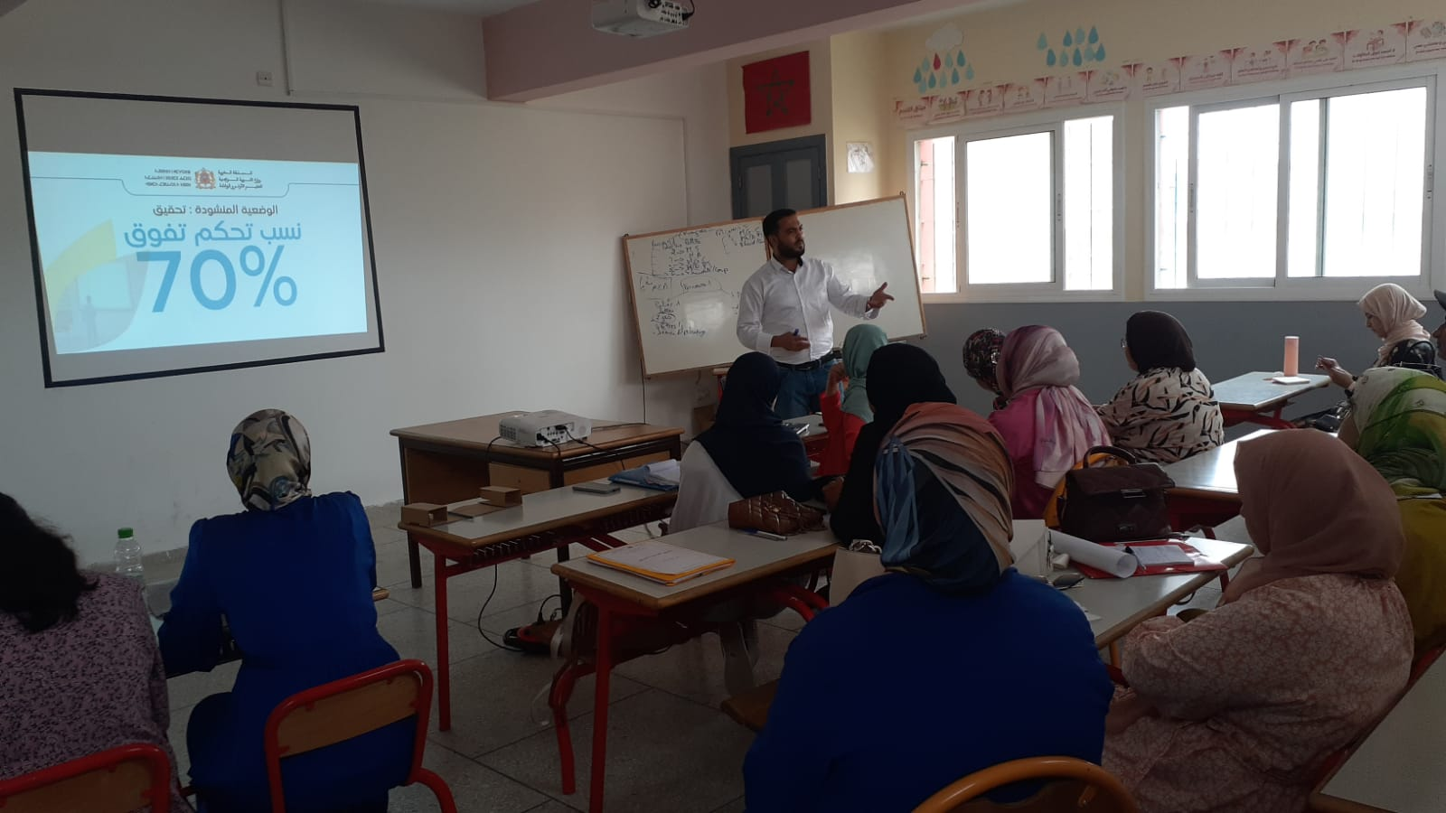

بطاقة شخصية خاصة بالأستاذ)ة (

المعلومات الخاصة بالأستاذ)ة (:
الاسم الشخصـي: ...................... الاسم العائلـــي: ...............
تاريخ الازديــاد: .................... مكان الازديــاد: ...................
رقـــم ب.ت.و: ..................... الحالة العائليــة: ............
رقم الهـــاتـف: ..................... عدد الأبنـــــاء: ...

المعلومات الإدارية للأستاذ)ة (:
رقم التأجيــــــر: .............. الإطـــــــــــار: أستاذ التعليم الابتدائي
تاريخ التوظيف: ................ تاريخ الترسيـم: ...........................
الدرجــــــــــــة: ............. تاريخ الدرجــة: ..........................
الرتبـــــــــــــة: ..... تاريخ الرتبـــة: .......................

المعلومات المهنية للأستاذ)ة (:
المؤسسة الحاليـــــــــــــة: ........... تاريخ الالتحاق بالمؤسسة: ................
تاريخ التعيين بالأكاديمية: .................. تاريخ الالتحاق بالمديرية: .................
نقطة آخر تفتيــــــــــــش: ……….. تاريخـــــــــــــــــــــــــها: ....................
المستوى المسنـــــــــــد: ........... مجموع عدد التلاميــــــذ: ....................
لغة التكويـــــــــــــــــن: مزدوج لغة التدريــــــــــــــــــس: ..............

الشواهد الجامعية المحصل عليها:

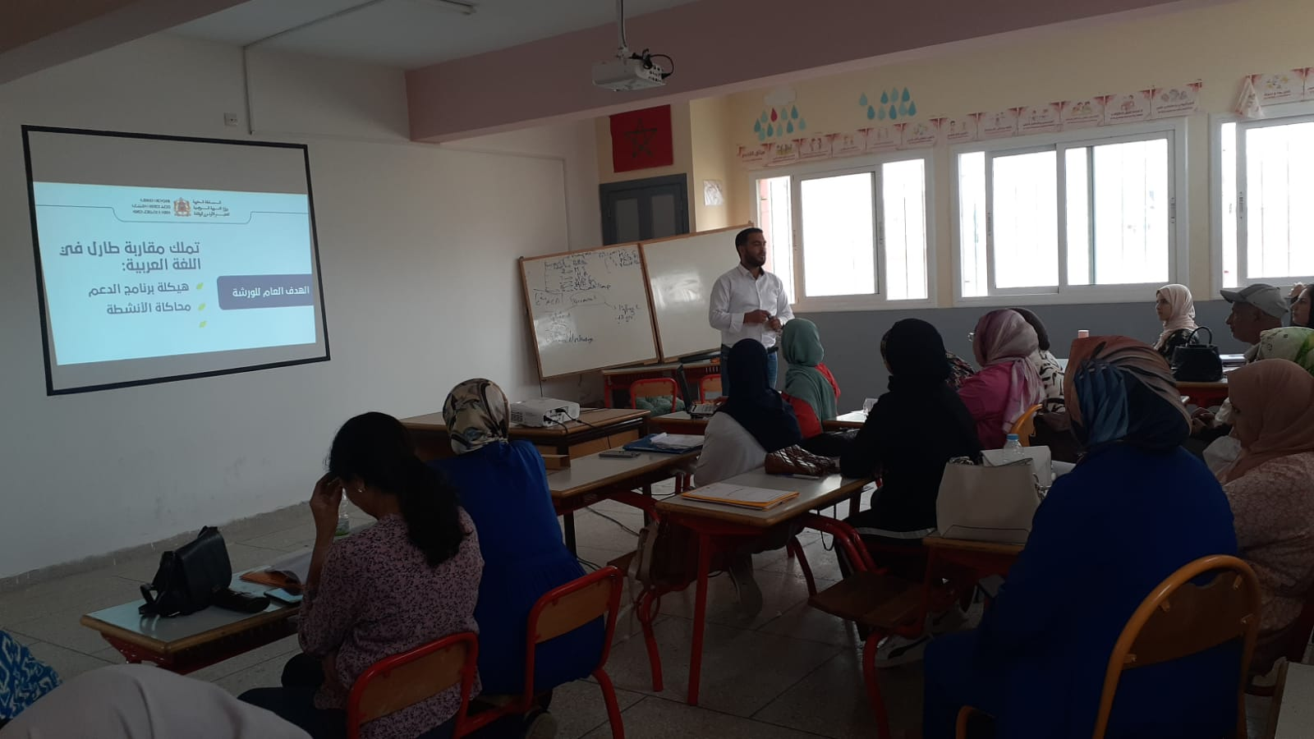

الدورة الوطنية لتكوين أساتذة مؤسسات الريادة

حول الدعم وفق مقاربة طارل

المحور الأول: الإطار العام لاعتماد مقاربة التدريس الفعال:

المبادئ العامة لاعتماد مقاربات التدريس الفعال بمؤسسات الريادة؛

أهداف ومبادئ برنامج الدعم باعتماد مقاربة التدريس وفق المستوى المناسب؛

المحور الثاني: الروائز المعتمدة وفق المستوى المناسب:

تقديم رائز TaRL؛

تمرير الرائز وموضعة المتعلمين: نمذجة سيرورة وشروط التمرير؛

استثمار نتائج رائز TaRL؛

آليات التتبع ورصد تحقق أهداف برنامج الدعم؛

محاكاة تمرير الروائز.

المحور الثالث: أنشطة التدريس وفق المستوى المناسب الخاصة باللغة العربية:

مقاربة TaRL في اللغة العربية؛

برنامج الدعم في اللغة العربية؛

محاكاة الأنشطة؛

آليات التتبع ورصد تحقق أهداف برنامج الدعم؛

المحور الرابع: أنشطة التدريس وفق المستوى المناسب الخاصة باللغة الفرنسية:

مقاربة TaRL في اللغة الفرنسية؛

برنامج الدعم في اللغة الفرنسية؛

محاكاة أنشطة التدريس وفق المستوى المناسب الخاصة باللغة الفرنسية؛

آليات التتبع ورصد تحقق أهداف برنامج الدعم؛

المحور الخامس: أنشطة التدريس وفق المستوى المناسب الخاصة بالرياضيات:

مقاربة TaRL في الرياضيات؛

برنامج الدعم TaRL للرياضيات؛

محاكاة أنشطة الرياضيات؛

آليات التتبع ورصد تحقق أهداف برنامج الدعم؛

المحور السادس: أنشطة طارل الخاصة بالمستوى الأول:

مقاربة TaRL للمستوى الأول؛

برنامج TaRL للمستوى الأول؛

محاكاة أنشطة TaRL للمستوى الأول؛

مرحلة تمرير الروائز

1- يوم الأربعاء 04 شتنبر 2024: تم تنظيم ورشات تحضيرية حول تمرير روائز طارل بالمؤسسة قام بتنشيطها الأساتذة المنسقون تحت إشراف المفتش التربوي محمد عرابي:

الأستاذ عزالدين خوى: منسقا لمكون للرياضيات؛

الأستاذ عبد العزيز العبديوي: منسقا لمكون اللغة العربية؛

الأستاذ عبد العالي الجناتي: منسقا لمكون اللغة الفرنسية.

2- يوم الخميس 05 شتنبر 2024: استقبال التلاميذ وإخبارهم بأهمية الحضور في الآجال المحددة من أجل تمرير الروائز.

3- تمرير روائز الموضعة:

يوم الجمعة 06 شتنبر 2024: تمرير الروائز الخاصة بالمستويين الأول والثاني ومسك نتائج التموضع بمنظمة مسار؛

يوم السبت 07 شتنبر 2024: تمرير الروائز الخاصة بالمستويين الثالث والرابع ومسك نتائج التموضع بمنظمة مسار؛

يوم الاثنين 08 شتنبر 2024: تمرير الروائز الخاصة بالمستويين الخامس والسادس ومسك نتائج التموضع بمنظمة مسار.

مرحلة انطلاق أنشطة الدعم المكثف

1- الثلاثاء 10 والأربعاء 11 شتنبر 2024: ورشات تحضيرية موضوعاتية حول أنشطة طارل "TaRL"، قام بتنشيطها الأساتذة المنسقون تحت إشراف المفتش التربوي محمد بوعياد:

الأستاذ عبد الرحمان العلوي: منسقا لمكون اللغة العربية

الأستاذة نزهة بنشقرون: منسقة لمكون اللغة الفرنسية

الأستاذة فاطمة اليحياوي: منسقة لمكون الرياضيات.
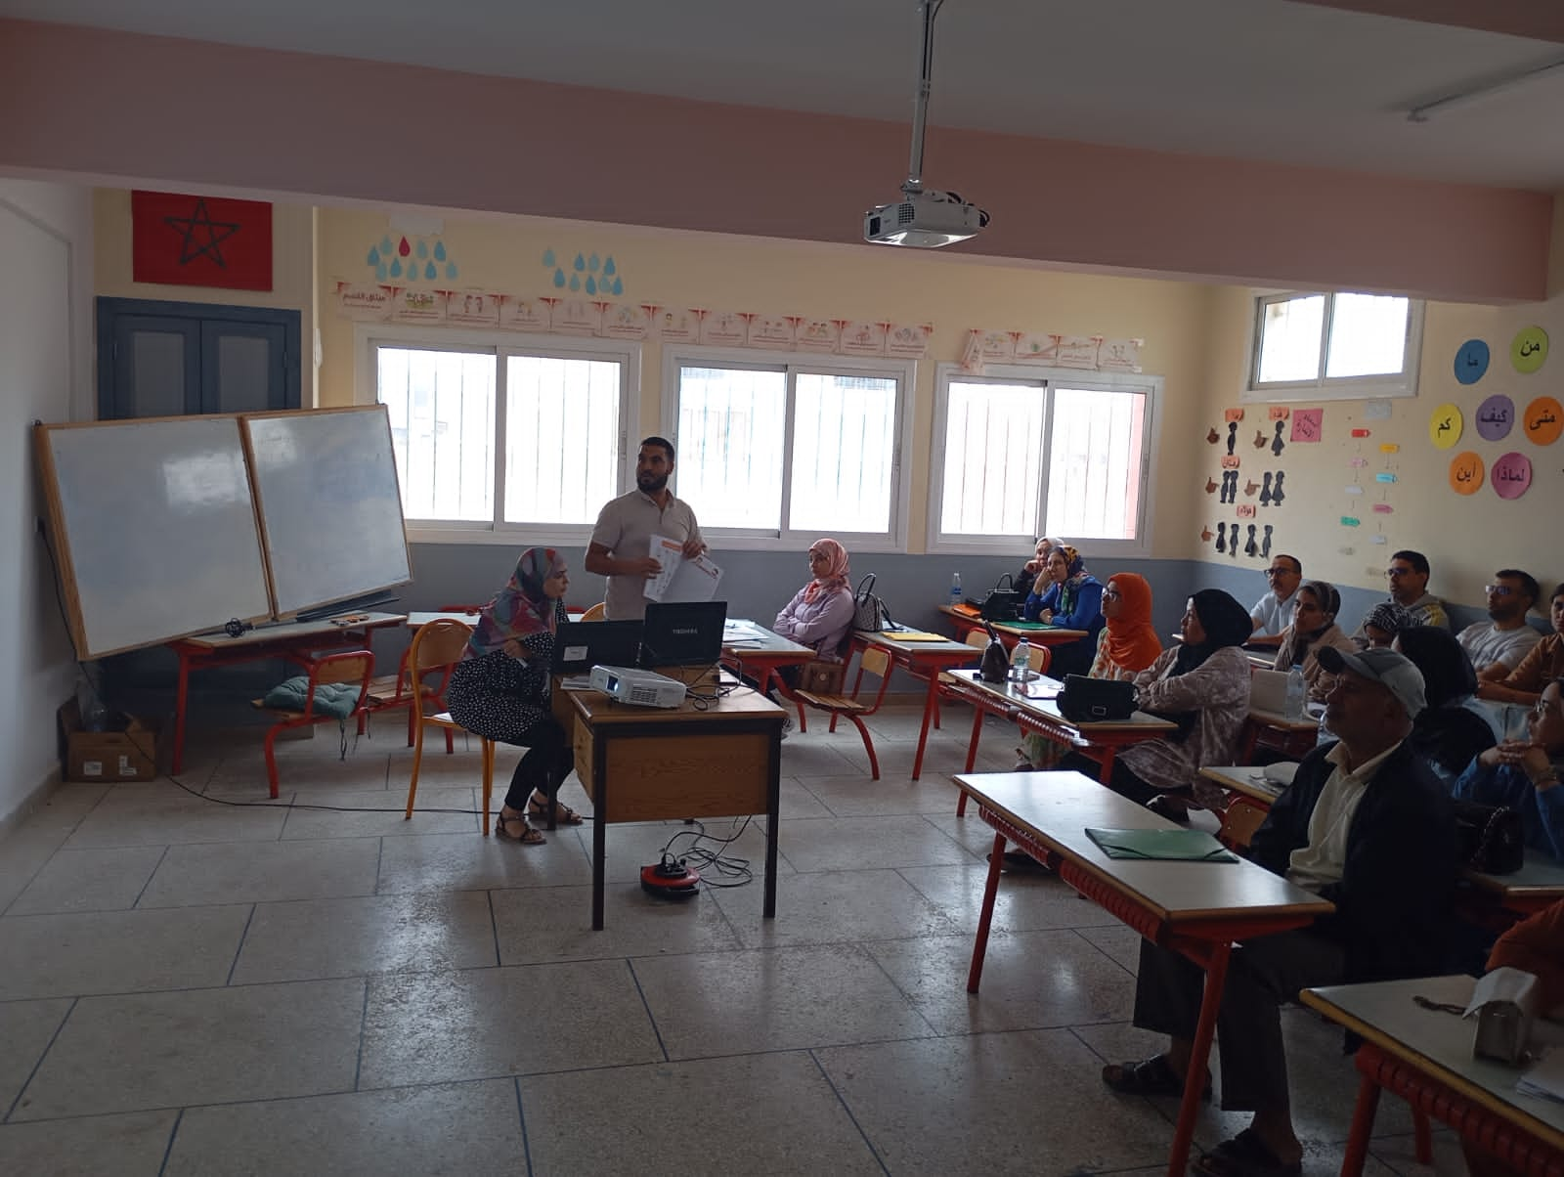
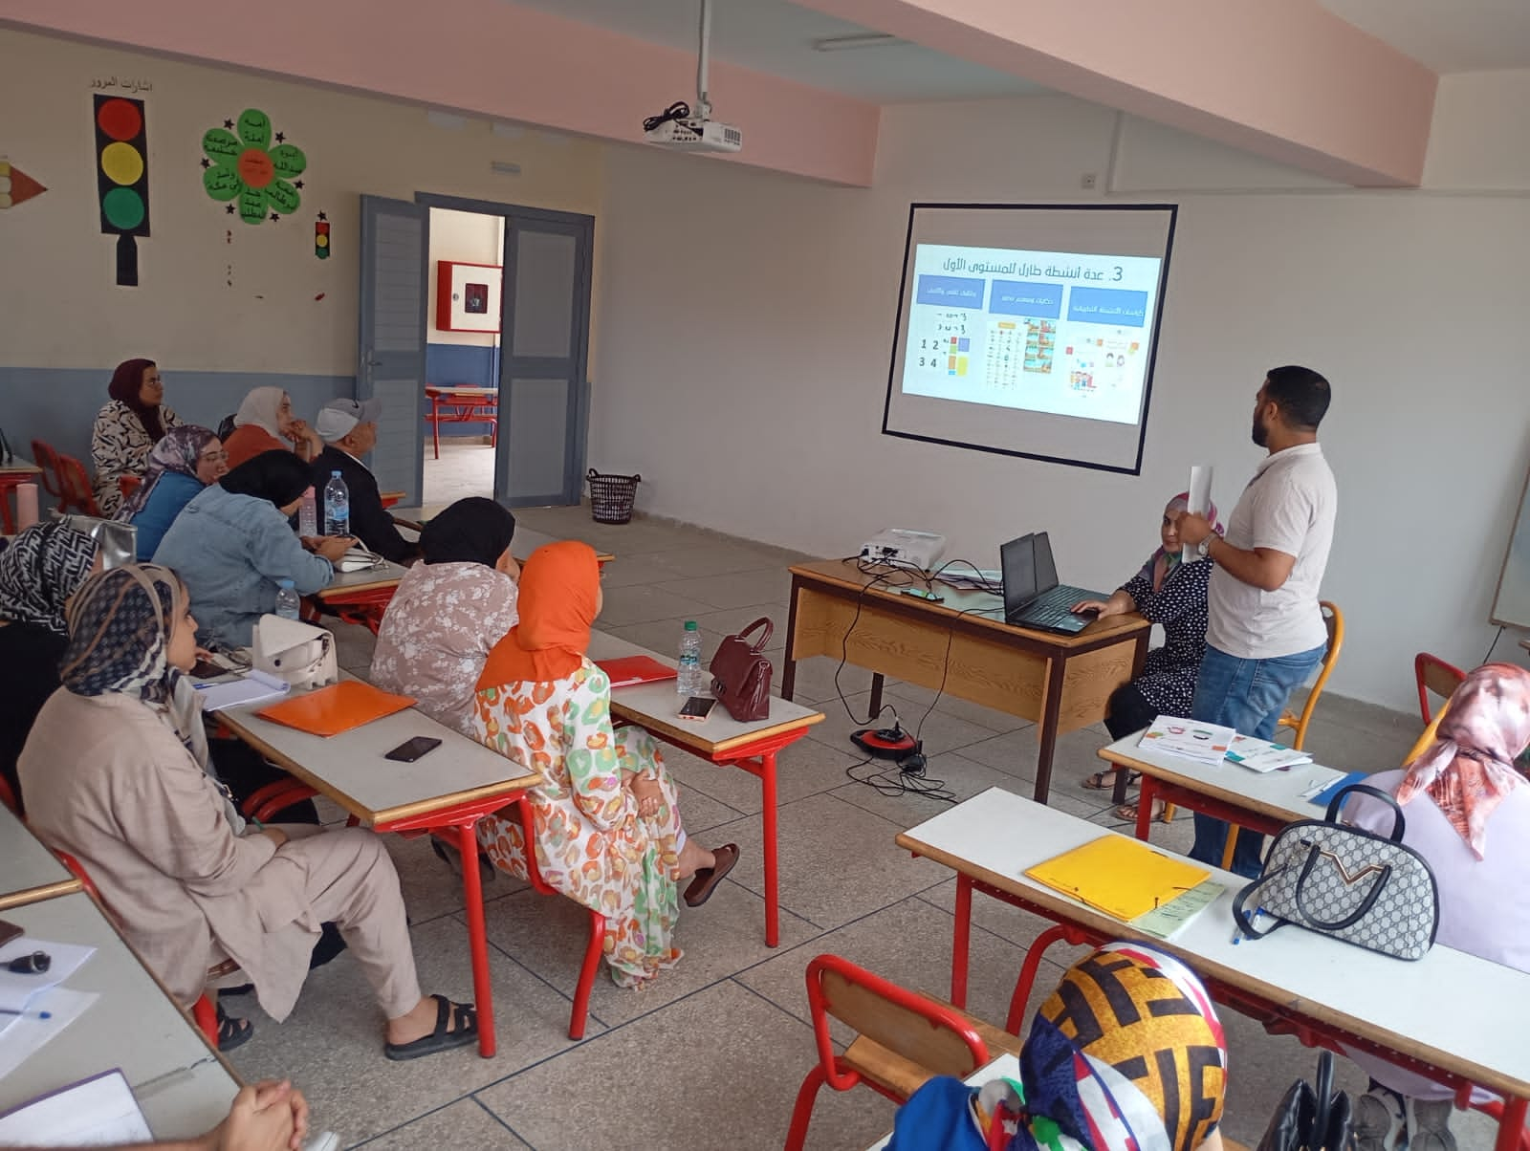
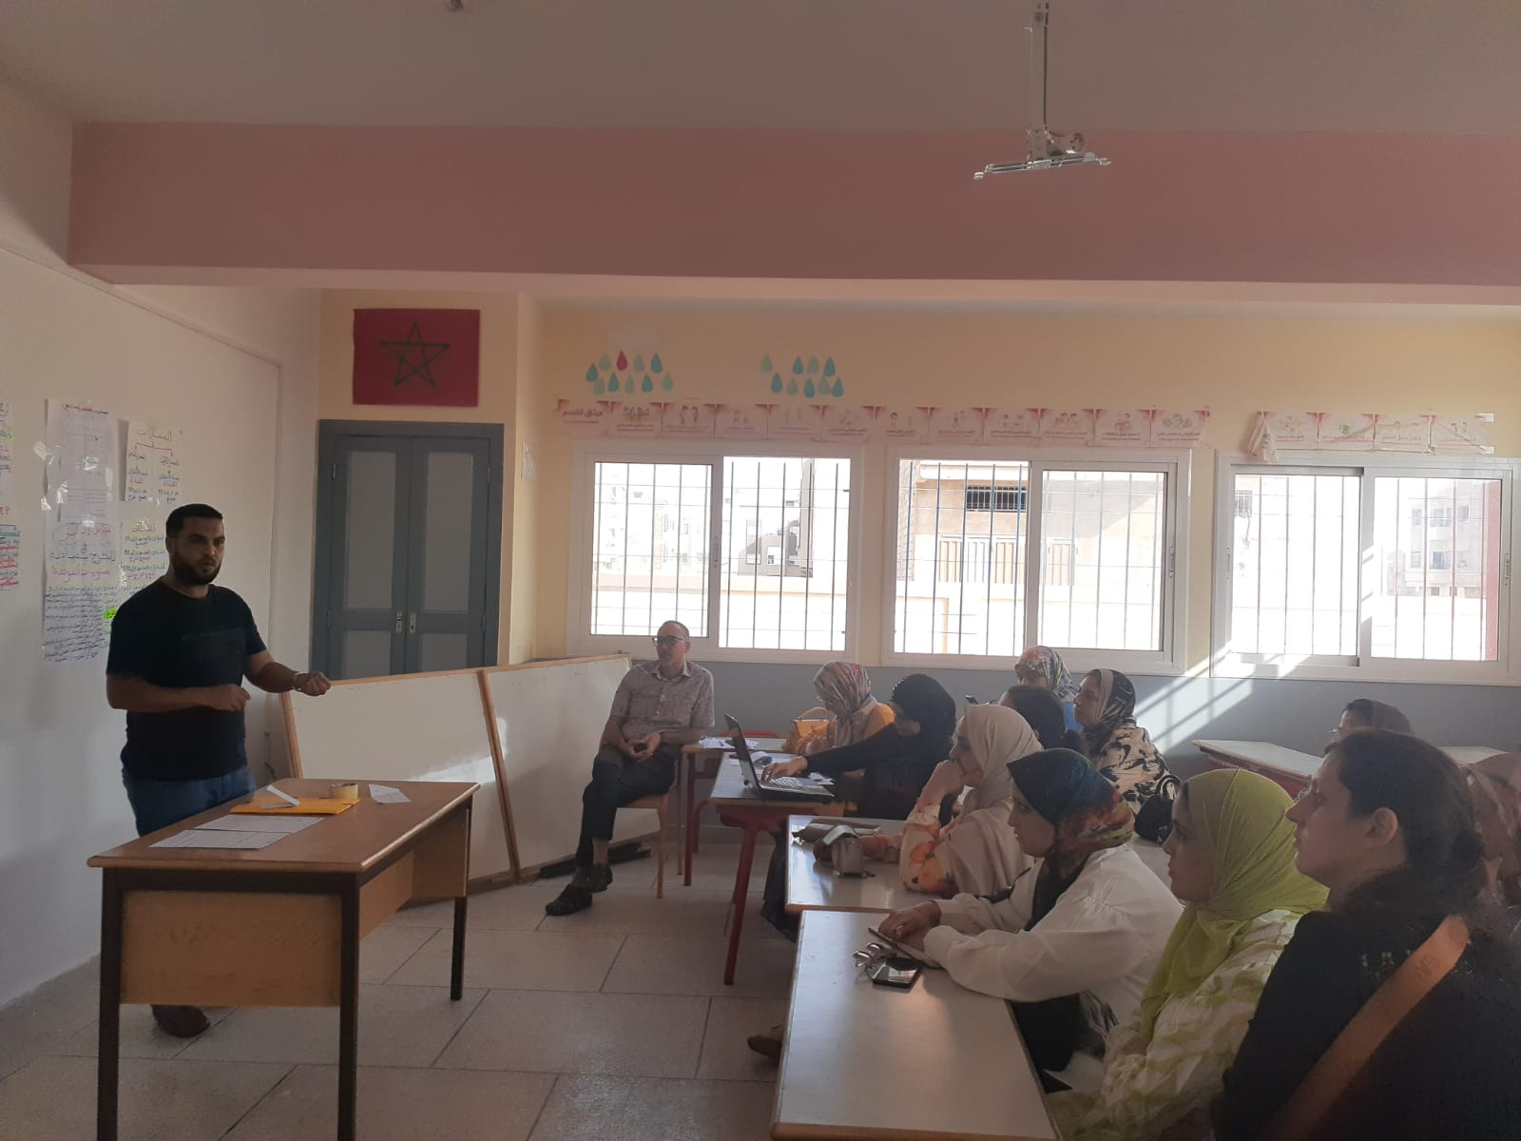
2- الخميس 12 شتنبر 2024: استكمال كافة التدابير الإعدادية لانطلاق أنشطة الدعم المكثف بما في ذلك توزيع التلاميذ حسب مجموعات الدعم وتوزيع العدة؛

